SCHELL Auslaufwinkel VITUS, chrom
SCHELL

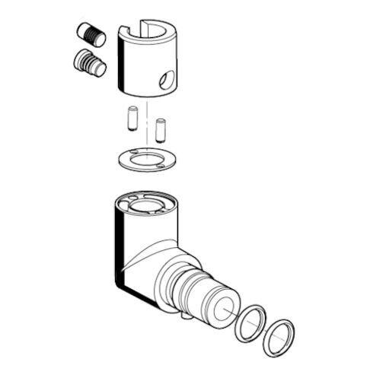Eigenschaften
GTIN:
4021163161328
HAN:
247680699
Form
Bogen
Anschluss 1
Steckmuffe
Anschluss 2
Einsteck
Behandlung Oberfläche 1
poliert
Behandlung Oberfläche 2
poliert
Oberflächenschutzanschluss 1
verchromt
Oberflächenschutzanschluss 2
verchromt
Werkstoff Anschluss 1
Messing
Werkstoff Anschluss 2
Messing
Arbeitslänge Anschluss 1 (mm)
16,70
Arbeitslänge Anschluss 2 (mm)
35,00
Länge Anschluss 1 (mm)
30,00
Länge Anschluss 2 (mm)
60,00
Rohraußendurchmesser Anschluss 1 (mm)
28,00
Rohraußendurchmesser Anschluss 2 (mm)
28,00
Winkel des Bogens (Grad)
90,00
Produktserie
VITUS

